Какие правила по охране труда будут в России с 2021 года
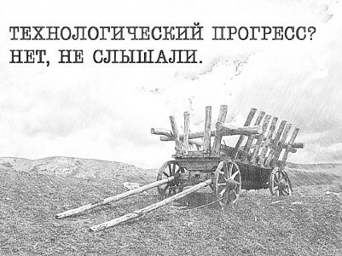

Про регуляторную гильотину знает каждый специалист по охране труда, по своей сути это инвентаризация всех установленных государством обязательных норм для бизнеса с целью их приведения современным реалиям. Если нормы соответствуют им, то они сохранятся, а если нет, то отменяются или изменяются. В сфере охраны труда обязательных требований огромное количество, и не секрет, что очень многие устарели настолько, что при современном уровне технологического развития попросту препятствуют развитию бизнеса. Но что гораздо более важно - не достигается основная цель данных требований - обеспечение безопасности людей.
Именно поэтому Правительство приняло решение: к 1 января 2021 года весь массив норм, устанавливающих обязательные требования, должен быть полностью заменён на новые.
Ну что же, обозначенная цель была поставлена давно и времени на раскачку уже действительно нет. Стране требуется настоящий рывок… прорыв, если хотите.
Сейчас осень 2020 и до нового года осталось совсем немного. Руководствуясь положениями регуляторной гильотины, уже с начала 2021 года будет запрещена оценка органами надзора выполнения обязательных требований, если они приобрели юридическую силу ранее 1 января 2020. Как известно, гильотина была изобретена в интересах гуманности и падает она чрезвычайно быстро. Готова ли охрана труда к этому моменту истины?
Между прочим, по данным статистики в июле в стране было зарегистрировано 181,5 тыс. смертей, что явилось рекордом с 2010 года, смертность выросла почти на 20%. На фоне этого рождаемость в июле напротив снизилась на 7,1% в годовом выражении. (Данные могут корректироваться, т.к. спустя некоторое время после публикации на сайте Росстата они исчезли и на странице появилось сообщение «Доступ запрещен»).
Поэтому внимание к охране труда сейчас как никогда ранее должно быть в приоритете и любые послабления в нормативном регулировании, которые могут вызвать рост травматизма, просто недопустимы. Именно сейчас необходим максимально грамотный и профессиональный пересмотр всей нормативной базы в сфере производственной безопасности. Ведь возможности снижения уровня травматизма за счет снижения объемов производства не безграничны.
Ранее мы писали о намерениях Минтруда рычагами текущей реформы кардинально пройтись по всей нормативной базе и вместо 1091 действующих НПА в сфере ОТ принять всего 73 НПА. Ожидается сокращение всех актов по охране труда на впечатляющие 93,3%! В числе новых 73 документов 66% придется на правила по охране труда, их будет 48 штук. Правила по охране труда как никогда ранее станут основой нормативного регулирования вопросов безопасности при осуществлении любых производственных технологических процессов.
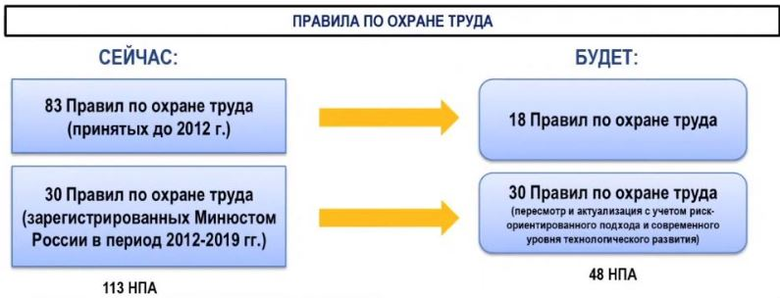
Напомним, что сам Владимир Путин утвердил перечень поручений по реализации Послания Президента Федеральному Собранию от 20 февраля 2019 года. Так, согласно п.3б Пр-294 Правительству РФ следует при участии ведущих деловых объединений предпринимателей обеспечить внесение в законодательство РФ изменений, предусматривающих отмену с 1 января 2021 г. всех нормативных правовых актов, устанавливающих требования, соблюдение которых подлежит проверке при осуществлении государственного контроля (надзора), и введение в действие новых норм, содержащих актуализированные требования, разработанные с учётом риск-ориентированного подхода и современного уровня технологического развития в соответствующих сферах.
Таким образом, основой для текущего массового пересмотра правил по охране труда должна стать идеология риск-ориентированного подхода в сочетании с последними достижениями современного уровня технологического развития. По сути правила по охране труда должны серьезным образом осовремениться и получить новый рывок в своем развитии.

А теперь посмотрим, как же на самом деле обстоят дела в части пересмотра этих основополагающих нормативно-правовых актов по охране труда?
Обратимся к реестру официального Федерального портала проектов нормативных правовых актов.
За период с 01.01.2020 по 10.09.2020 на портале было опубликовано 30 проектов правил, вот их полный список:
- Правила по охране труда при работе в ограниченных и замкнутых пространствах
- Правила по охране труда в подразделениях федеральной противопожарной службы Государственной противопожарной службы
- Правила по охране труда при производстве дорожных строительных и ремонтно-строительных работ
- Правила по охране труда при возведении мостов
- Правила по охране труда при эксплуатации тепловых энергоустановок
- Правила по охране труда в целлюлозно-бумажной и лесохимической промышленности
- Правила по охране труда на городском электрическом транспорте
- Правила по охране труда при производстве отдельных видов пищевой продукции
- Правила по охране труда при выполнении окрасочных работ
- Правила по охране труда на автомобильном транспорте
- Правила по охране труда при обработке металлов
- Правила по охране труда при нанесении металлопокрытий
- Правила по охране труда при проведении полиграфических работ
- Правила по охране труда при проведении работ в особых климатических условиях
- Правила по охране труда в учреждениях здравоохранения
- Правила по охране труда при выполнении электросварочных и газосварочных работ
- Правила по охране труда при эксплуатации электроустановок
- Правила по охране труда при осуществлении грузопассажирских перевозок на железнодорожном транспорте
- Правила по охране труда на судах морского и речного флота
- Правила по охране труда при работе на высоте
- Правила по охране труда при размещении, монтаже, техническом обслуживании и ремонте технологического оборудования
- Правила по охране труда в строительстве
- Правила по охране труда при работе с инструментом и приспособлениями
- Правила по охране труда при эксплуатации подвижного состава железнодорожного транспорта
- Правила по охране труда при хранении, транспортировании и реализации нефтепродуктов
- Правила по охране труда при эксплуатации объектов инфраструктуры железнодорожного транспорта
- Правила по охране труда при проведении работ в метрополитене
- Правила по охране труда в лесозаготовительном, деревообрабатывающем производствах и при проведении лесохозяйственных работ
- Правила по охране труда в сельском хозяйстве
- Правила по охране труда при проведении работ в легкой промышленности
Из представленного списка на текущий момент только по 5 правилам было получено заключение об оценке регулирующего воздействия (ОРВ), в т.ч. по 4 из них заключение ОРВ является отрицательным.
Напомним, что Оценка регулирующего воздействия считается ядром всей регуляторной политики. В ходе ОРВ дается оценка социально-экономических последствий вводимого НПА.
Давайте посмотрим на подготовленные Минэкономразвития России отрицательные заключения и приведем некоторые выдержки из них.

Заключение ОРВ в отношении Правил по охране труда в сельском хозяйстве.
Проект Правил по охране труда в сельском хозяйстве представляет собой сокращенную редакцию Приказа Минтруда России от 25.02.2016 N 76н "Об утверждении Правил по охране труда в сельском хозяйстве": незначительная часть положений, в основном касающаяся ссылок на действующее законодательство Российской Федерации, была исключена.
Проект правил дублирует положения Приказа № 76н от 25.02.2016 ‎и не исключает обозначенную в сводном отчете проблему.
Существующая проблема министерством была сформулирована следующим образом: "Необходима разработка нормативного правового акта, разработанного с учетом риск-ориентированного подхода и современного уровня технологического развития. Существующая проблема вызывает наличие недопустимого риска получения работниками производственных травм и профессиональных заболеваний".
С учетом целей механизма «регуляторной гильотины» разрабатываемые взамен отменяемых проекты актов должны содержать актуализированные требования, разработанные с учетом риск-ориентированного подхода и современного уровня технологического развития в основных сферах общественных отношений.
В проекте правил содержатся положения, не соответствующие современному уровню технологического развития.

Заключение ОРВ в отношении Правил по охране труда в лесозаготовительном, деревообрабатывающем производствах и при проведении лесохозяйственных работ.
Ряд предлагаемых проектом правил требований являются устаревшими, несоответствующими современным технологиям и не предусматривающими использование более современного оборудования.
Такой подход не соответствует ‎поручению № Пр-294, в соответствии с которым следует обеспечить введение новых норм, содержащих актуализированные требования, разработанные с учетом риск-ориентированного подхода и современного уровня технологического развития.
Таким образом, одной из ключевых задач реализации механизма «регуляторной гильотины», в рамках которого разработан рассматриваемый проект правил, является формирование новой системы нормативного регулирования, предполагающей введение актуализированных обязательных требований.
В связи с этим необходимость принятия проекта акта, который по своей структуре представляет собой сокращенную версию действующих Правил по охране труда, требует дополнительной аргументации.

Заключение ОРВ в отношении Правил по охране труда при проведении работ в легкой промышленности.
Одной из ключевых задач реализации механизма «регуляторной ‎гильотины» является формирование новой системы нормативного регулирования, предполагающей введение актуализированных обязательных требований.
Соответственно, необходимость воссоздания действующего приказа Минтруда России № 466н от 31.05.2017 "Об утверждении Правил по охране труда при проведении работ в легкой промышленности" практически в неизменном виде требует дополнительной аргументации.
Информации о проведенном анализе относительно соответствия проектируемых требований современному уровню технологического развития разработчиком ‎не представлено.
Разработчиком не представлен анализ международного опыта. Вместе с этим современные текстильные предприятия широко используют зарубежный опыт, практически все устанавливаемое вновь оборудование от европейских производителей и смонтировано с участием зарубежных специалистов и использует современные технологии и опыт в части обеспечения безопасной работы.
Таким образом, представляется, что разработчиком не выполнено поручение президента Пр-294 в части введения в действие новых норм, содержащих актуализированные требования, разработанные с учетом риск-ориентированного подхода и современного уровня технологического развития.
Ситуация складывается, мягко говоря, печальная, но вполне ожидаемая. Мы уже неоднократно писали о формальном подходе к последнему пересмотру правил по охране труда, например, Правил при работе с инструментом и приспособлениями и Правил по охране труда при выполнении электросварочных и газосварочных работ. Аналогичная ситуация складывается и в части пересмотра остальных правил.
Отдельно стоит сказать и о рабочей группе. Осенью 2019 Правительство РФ утвердило составы и порядок работы 41 рабочей группы для реализации регуляторной гильотины. "Деятельность рабочих групп должна стать своего рода навигатором законодательной активности по "регуляторной гильотины". Мы рассчитываем, что благодаря широкой дискуссии профильных специалистов - более 700 человек - удастся создать законодательство, способное обеспечить прозрачные и понятные правила поведения, отвечающие современным реалиям", - слова директора Департамента регуляторной политики правительства РФ.
25 ноября 2019 года была создана отраслевая рабочая группа «Трудовые отношения и охрана труда», которая обсуждает и участвует в согласовании новой структуры нормативного регулирования в сфере трудовых отношений и охраны труда.
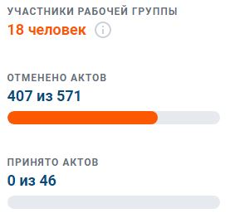
Всего в составе группы 18 человек. Сформирована она из представителей экспертного и делового сообщества, а также из представителей органов федеральной исполнительной власти.
Состав группы на сегодняшний день успел уже дважды смениться. Например, ранее в состав группы входил представитель Роспотребнадзора, который ни разу не явился на заседание рабочей группы, вследствие чего и был из нее исключен.
Так вот согласно графика представления в рабочую группу нормативно-правовых актов Минтрудом РФ в первом квартале 2020 года должно было поступить 18 правил по охране труда, однако по факту в первом квартале поступило только 8 правил по ОТ.
На официальной интернет странице рабочей группы есть статистика результатов ее работы: принято актов – 0.

Подведем итоги:
На текущий момент серьезные опасения вызывает способность Минтруда своевременно произвести пересмотр всех запланированных документов. Данная работа должна быть завершена к 31 декабря 2020 года. На дворе сентябрь, а «воз и ныне там». Успеет ли Минтруд за оставшиеся 3 месяца завершить пересмотр всех правил по охране труда?
Но самое главное - будет ли реализована основная идея регуляторной гильотины - введение в действие новых норм, содержащих актуализированные требования, разработанные с учётом риск-ориентированного подхода и современного уровня технологического развития в соответствующих сферах. Сомнения вызывает буквально каждый пункт! Будут ли актуализированы требования? Будет ли применен при этом риск-ориентированный подход, о котором власти так много говорят? И, наконец, будут ли учтены современные реалии технологического развития в «новых» правилах, ведь сейчас в них буквально каждое слово и запятая неизменны многие годы.
Источник :https://ohranatruda.ru/news/

